**Путешествие в страну «Математика»**

Цель: Учить решать задачи на смекалку, развивать логическое мышление; развивать способность анализировать, решая задачи.

Воспитывать у детей интерес к математике, закрепить ориентировку в пространстве, умение устанавливать соответствие между числом и цифрой.

Ход:

Ритуал: Собрались все мы в круг,

Я твой друг и ты мой друг.

Крепко за руки возьмемся

И друг другу улыбнемся.

Разминка:

1.Какой сегодня день недели? Соседи понедельника?

2.Что длиннее – неделя или месяц?

3.Скажите: «Сколько времени сейчас?»

4.Что находится впереди, сзади, справа, слева ит.д.

-Дети, сегодня мы отправляемся в путешествие по стране математике. Путь будет трудным и долгим, много препятствий встретим мы на пути, сложные и веселые приключения ждут нас, но мы научимся преодолевать трудности и препятствия. И так в путь!

1.Задачи «Сколько»

-Стоит в поле березка. На березке 4 ветки. На каждой ветке по 3 груши. Сколько всего груш?

-На грядке сидят 5 воробьев. К ним прилетели еще 6. Подкралась кошка и схватила одного воробья. Сколько воробьев осталось на грядке?

-Сидят три белки на ветках, против каждой белки две белки. Сколько их всего? (три)

-Вот приехал дед Мороз, всем подарки он привез: Мишку - Тане, Зайку – Кате, Вике – сказки, Саше – машинку, Максиму – гармошку, Савелию – краски, Василисе – салазки. Сколько всего подарков насчитали?

2. Пальчиковая игра «Дружба»

Дружат в нашей группе девочки и мальчики

(пальцы рук соединяют ритмично в замок)

Мы с тобой подружим маленькие пальчики

(ритмичное качание одноименных пальцев, начиная с мизинца)

Начинай считать опять:

Раз, два, три, четыре, пять,

Мы закончили считать

(руки вниз, встряхнуть кистями).

3 .Игра «Назови правильно цифры».

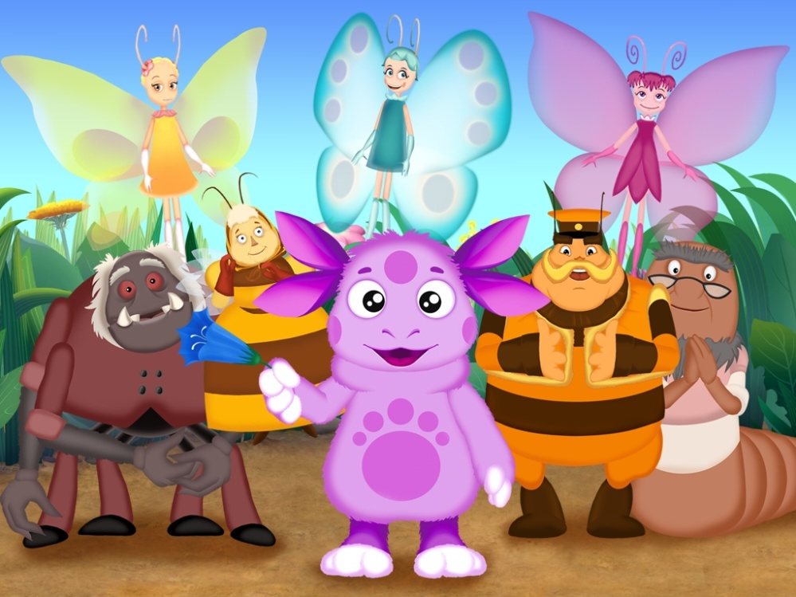Предлагаю рассмотреть иллюстрации к сказкам, посчитать героев в каждой сказке, назвать нужную цифру.

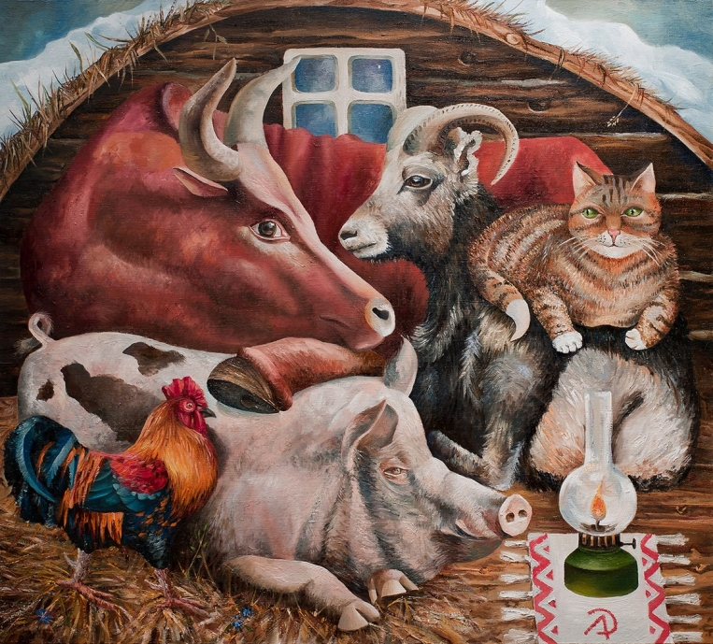

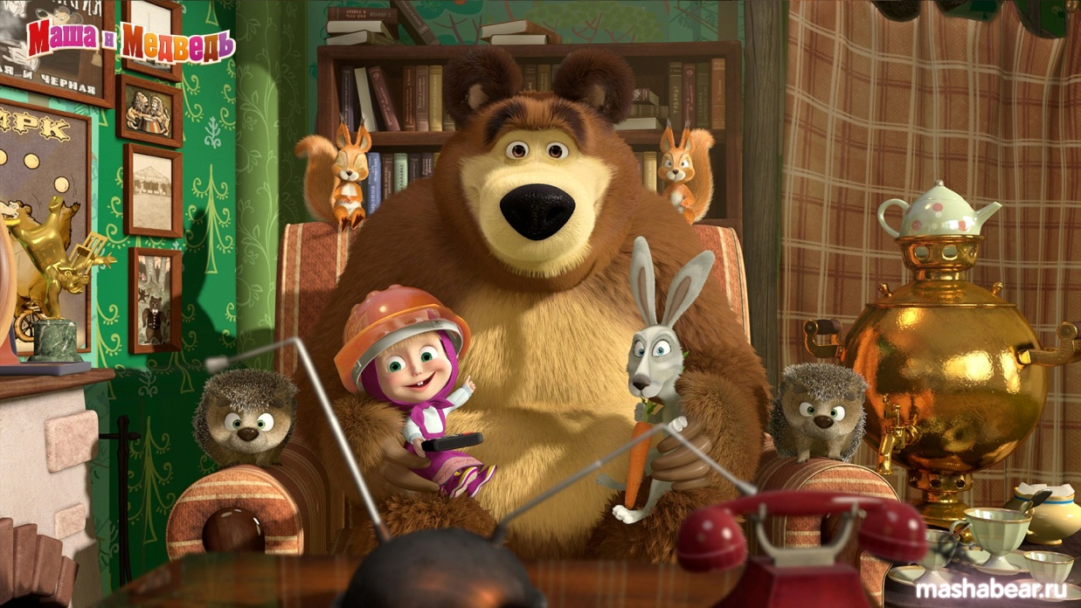

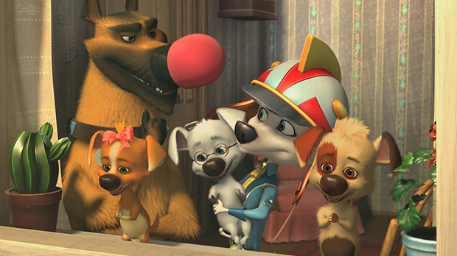

4. «Диктант»

Нарисуй круг – в левом верхнем уголке,

Овал – в середине, треугольник - в правом нижнем уголке, квадрат – в левом нижнем уголке, прямоугольник – в правом верхнем уголке.

5.Работа на игровизоре «Напиши правильно».

-Напишите в прямоугольнике числа и цифры, чтобы в ответе получилось число, написанное в нижнем прямоугольнике, и прочитайте запись.

10

12

+ _

11

12

+ _

6.Игра «Волшебный квадрат».

Дети упражняются с Квадратом. Называют его цвета, находят геометрические фигуры, из которых состоит Квадрат. Дети конструируют геометрические фигуры, называют признаки сходства и различия.

7.Физкультминутка

«Солдатик».

На одной ноге постой-ка,

Если ты солдатик стойкий,

Ногу левую - к груди,

Да смотри не упади,

А теперь постой на левой,

Если ты солдатик смелый,

А теперь попрыгай бойко и немножко походи.

8. Игра «Бывает – не бывает».

Дети становятся в круг, воспитатель – посредине с мячом. Бросаем мяч, а дети должны сказать, бывает или не бывает. Например: «Зима». Мяч бросаем по кругу. Явления природы и сезонные изменения: снег, гроза, мороз, капель, метель, дождь, вьюга и т.д.

8.Игра упражнение «Найди отличия»

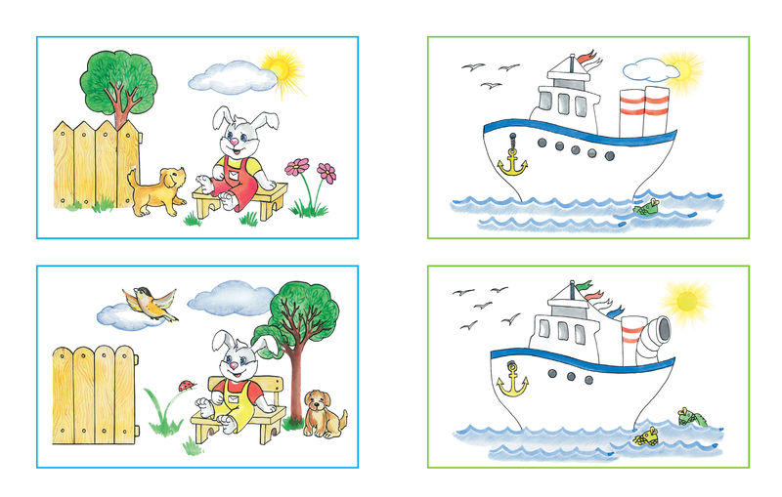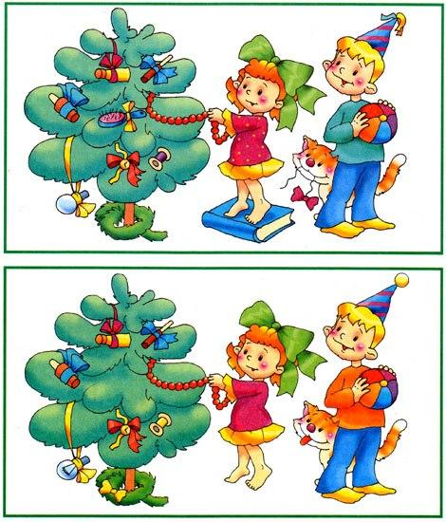



Вот и закончилось наше путешествие по стране «Математика» нам пора обратно в путь

- Закройте глазки,

Раз, два, три, четыре, пять

В нашей группе мы опять.

Рефлексия

- Понравилось вам путешествие в страну математика?

- Что запомнилось больше всего?

- Какие задания вызвали затруднения?